Izrada 3D video igre u programu Unity

Tehnička dokumentacija

Verzija 2.0

Studentski tim: Felix Bečeić

Luka Čičak

Ivan Jurinić

Lovro Srebačić

Nastavnik: Mirko Sužnjević

Sadržaj

1. Opis razvijenog proizvoda 3

1.1 Uvod 3

1.2 Gameplay 3

1.3 Korisničko sučelje i HUD 3

1.4 Igrač 5

1.5 Stvari za sakupljanje 5

1.6 Pogled igrača na igru 8

1.7 Neprijatelji u igri 9

1.8 Ponašanje neprijatelja 10

1.9 Dizajn okoline igre 10

1.10 Zvukovi 13

2. Tehničke značajke 13

2.1 Rad u Unity-u 13

2.1.1 Skripte 14

3. Upute za korištenje 29

3.1 Upute za igranje 29

4. Literatura 32

# Opis razvijenog proizvoda

## Uvod

Cilj ovoga projekta je razviti 3D digitalnu igru „Behind The Mist“ u programu Unity. Igra je namijenjena za jednog igrača (engl. *singleplayer*). Žanr igre je atmosferičan horor s elementima zagonetki. Ovime će se testirati igračeva sposobnost za razmišljanje u kratkim vremenskim intervalima. Većina modela u igrici je preuzeto s Unity Asset Storea, dok su ostali (kao što je otok) modelirani u Blenderu. Skripte u igrici vlastoručno smo pisali jezikom C# u okruženju Visual Studio Code. Za lakšu razmjenu datoteka koristili smo GitHub.

Odabrali smo ovaj žanr zato što svi volimo horor igrice pa ćemo se vjerojatno u ovom žanru najbolje iskazati. Također, vidjeli smo ovo kao idealnu priliku da u igricu implementiramo neke mehanike, kao što su šuljanje i rješavanje zagonetki, uz stalnu prisutnost jezive i strašne atmosfere i zvukova.

Radnja igrice se svodi oko igrača koji se budi na otoku usred ničega i cilj mu je pronaći dijelove vjetrenjače koja bi otklonila gustu maglu koja igraču sprječava bijeg izvan područja okruženog maglom te nanosi štetu igraču.

## Gameplay

Gameplay se sastoji od poražavanja čuvara pojedinih dijelova vjetrenjače kojima se naposljetku popravi vjetrenjača. Igrica nije linearna jer se čuvari mogu susresti u bilo kojem redoslijedu, ovisno o kretnji igrača. Svaki čuvar ima jedinstvene karakteristike i okruženje te način na koji se može poraziti. Unutar svakog područja igrač se susreće s izazovima/zagonetkama koje igraju ključnu ulogu u poražavanju čuvara. Također, ako igrač naiđe na čuvara prije nego li riješi zagonetke i stekne potrebne predmete umire i započinje igru iznova.

## Korisničko sučelje i HUD

Prilikom dodira s maglom ekran se počinje crveniti, što je dulji kontakt intenzivnija je boja. Kada se igrač odmakne od magle i ukoliko nije umro od duljeg doticaja s maglom on se počinje regenerirati te će se ekran odcrveniti.



Sl. 1. ekran gušenja

Na pritisak tipke I na ekranu se prikazuje sučelje za inventory koje se sastoji od 16 Slot objekata koji sadrže u sebi tipke. Pritiskom na tipku koja sadrži item se igrač opremljuje samim itemom i to je vidljivo na sučelju u gornjem lijevom kutu.

Sl. 2. sučelje za inventory

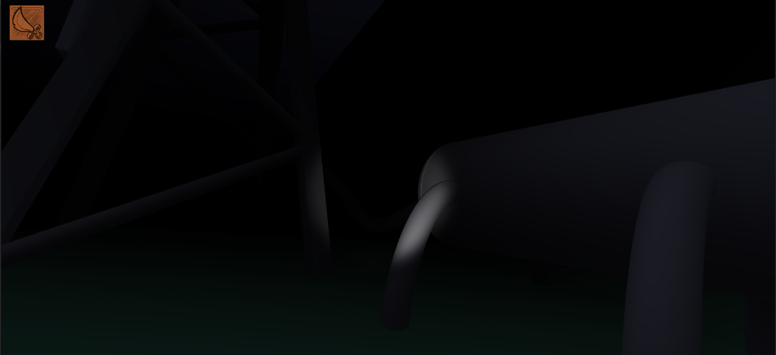

Sl. 3. sučelje za opremljeni item

Na pritisak tipke Escape na ekranu se prikazuje sučelje za pauziranje igre. Na sučelju se nalaze dvije tipke, resume i quit. Pritiskom na resume će se igra nastaviti, a pritiskom na quit se izlazi iz igre.



Sl. 4. sučelje za pauziranje igre

## Igrač

Igrač upravlja avatarom koji se probudio u nepoznatom području te pokušava pobjeći. Upravlja se iz prvog lica, tako da je izgled glavnog lika nepoznat.

Akcije i svojstva glavnog lika:

* hodanje – pomicanje pomoću tipki W (naprijed), A (lijevo), S (natrag), D (desno)
* šuljanje – prelazak u način šuljanja tipkom CTRL
* skakanje – tipkom Space igrač skače
* paljenje svjetiljke – pritiskom tipke F igrač pali/gasi svjetiljku
* sakupljanje predmeta – tipkom E igrač sakuplja određene predmete
* bacanje kamenja – ukoliko je equipan kamen, igrač ga tipkom E može baciti
* interakcija s okolinom – lijevom tipkom miša može se komunicirati s okolinom
* umiranje – glavni lik umire jednim udarcem čuvara ili nakon duljeg doticaja s maglom

## Stvari za sakupljanje

* Dijelovi vjetrenjače – služe za popravak vjetrenjače
  + 1. baterija – nalazi se kod čuvara Werewolfa

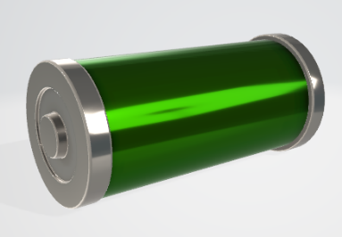

Sl. 5. baterija vjetrenjače

* + 2. kabel – nalazi se kod čuvara Wendiga



Sl. 6. kabel vjetrenjače

* + 3. lopatica – nalazi se kod čuvara Spectrea



Sl. 7. lopatica vjetrenjače

* Ključ – nalazi se na polici iza knjige, a koristi se za otvaranje škrinje u kolibi

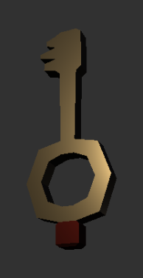

**Sl. 8. ključ**

* Mač – nalazi se u ladici od stola, a potreban je za ubijanje vukodlaka

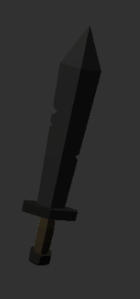

**Sl. 9. mač**

* Kamenje – kod Spectre čuvara potrebno je u jezeru pronaći kamenje koje će igrač bacati u jezero što bliže čuvaru te ga tako oslabiti jer je osjetljiv na zvuk

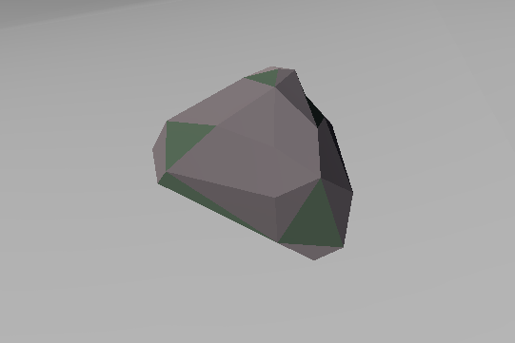

Sl. 10. kamen

## Pogled igrača na igru

Pogled na igru je iz prvog lica. Pomicanjem miša pomiče se kamera u smjeru miša te ima definirane granice koje ne dopuštaju okretanje kamere za potpunih 360 stupnjeva.

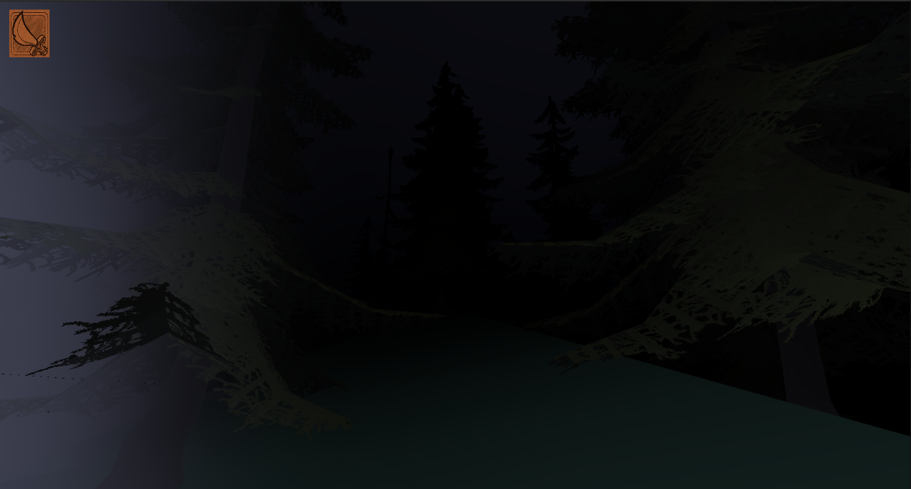

Sl. 11. Pogled igrača na igru

## Neprijatelji u igri

U igri postoje 3 čuvara koji štite dijelove vjetrenjače i pri pokušaju igrača da ih sakupi nastoje ga ubiti. Čuvari su Werewolf, Spectre i Wendigo.

**Werewolf**

Čuvar se nalazi u špilji u zatočenoj tamnici, a dio vjetrenjače se nalazi unutar njega. Igrač može ubiti čuvara ako pronađe srebrni mač, u protivnom čuvar ubija igrača.

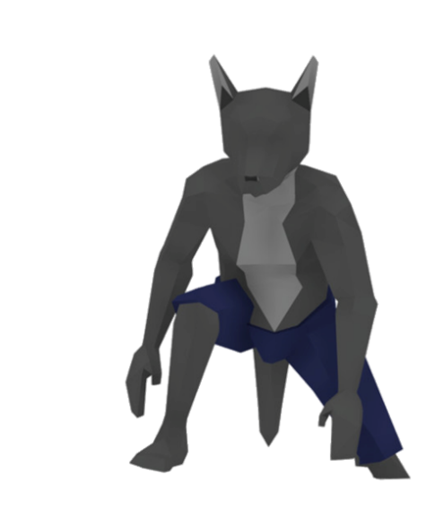

Sl. 12. čuvar Werewolf

**Spectre**

Čuvar se nalazi na jezeru okruženom raznim predmetima i neobičnim hintovima. Hintovi su prikazani u obliku kratkih poruka i navode igrača da pokupi kamen te dovede Spectrea do njegovog hrama Cilj je ne proizvoditi puno buke jer čuvar ima izraženije osjetilo sluha i šuljanjem po vodi skupiti potrebne predmete kojima se oslabljuje Spectre te tako doći do potrebnog dijela vjetrenjače. Potrebno je proučiti okolinu i pomoću hintova otkriti način kojim se može doći do dijela vjetrenjače na nedostupnom području. Ako se buka proizvodi neprekidno nekoliko sekundi Spectre ubija glavnog igrača. Međutim, upravo buku koja iritira Spectrea igrač može iskoristiti u svoju korist.



Sl. 13. čuvar Spectre

**Wendigo**

Čuvar se nalazi neposredno ispred kolibe do koje se igrač mora prošuljati. Cilj je također ne proizvoditi puno buke, ali ni doći u vidno polje čuvara. Igrača se navodi da se prošulja kroz visoku travu u položaju čučnja. Ako je igrač opažen, Wendigo sustiže igrača i pregazi ga. Nakon što se dovoljno odmaknuo od čuvara i nije bio zapažen, dolazi do kolibe gdje može riješiti zagonetku. Čuvar nema slabosti i ne postoji način da ga se ubije. Pri povratku treba također paziti da ga se ne uzbuni.

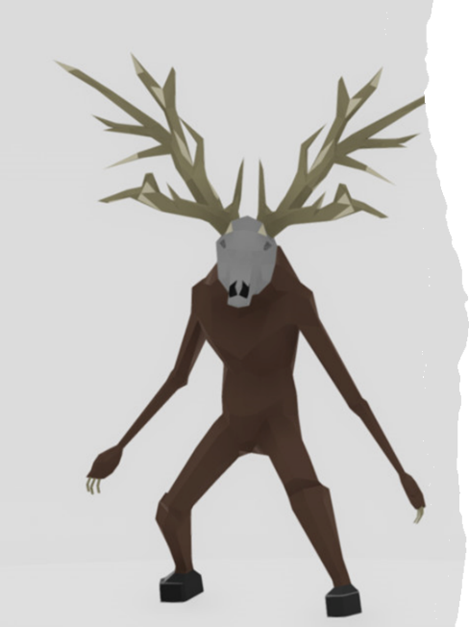

Sl. 14. čuvar Wendigo

## Ponašanje neprijatelja

**Werewolf**

Werewolf na početku stoji na mjestu zatočen u tamnici. Pri otvaranju vrata tamnice werewolf urlikne te počne trčati za igračem. Ako igrač ozljedi werewolfa sa srebrnim mačem on uspori i počinje se glasati kao da umire te nakon 10 sekundi umre.

**Spectre**

Dolaskom na područje na kojem je Spectre prikazuje se uvodna animacija i otkriva Spectre. On se ne odvaja od jezera na kojem se nalazi, a osjetljiv je na zvukove vode, tako da je jedini način da se on porazi šuljanje po vodi. Ako igrač proizvede previše buke Spectre postaje brži i ubija ga ako se što prije ne utiša. Pošto je usko vezan uz vodu, a buka mu šteti, igrač mora pronaći način da ga oslabi glasnim zvukovima. To može učiniti pronalaskom većih kamenja u jezeru i bacanjem istih u jezero što bliže Spectreu. Svaki bačeni kamen u jezero Spectrea oslabljuje i otkriva promjene u okolišu koje mogu pomoći igraču da porazi Spectrea i dođe do potrebnog dijela vjetrenjače.

**Wendigo**

Wendigo se na nalazi ispred kolibe kojoj služi kao čuvar i nadgleda prilazi mu li igrač. Igraču je jedina opcija prošuljati se pored Wendiga kroz visoku travu u položaju čučnja jer ga nije moguće ubiti. Ako se igrač nalazi u području gdje Wendigo nadgleda i nije ispunio oba uvjeta, da je u visokoj travi te u položaju čučnja, Wendigo ispusta glasan krik zajedno s animacijom. Nakon sto je animacija završila, Wendigo započinje trčati prema igraču i ne prestaje sve dok ga ne uhvati. Igrač nije dovoljno brz da bi mu pobjegao pa ako ga Wendigo primijeti to znaci sigurna smrt.

## Dizajn okoline igre

Područje koje okružuje igrača je otok ispunjen šumom, planinom, livadama, jezerom i kolibom. Jasno su definirana 3 glavna područja na otoku na kojima se igrač može susresti sa čuvarima povezana različitim putevima. Redoslijed obilaska tih područja je proizvoljan. Otok je okružen maglom koja nanosi štetu igraču i do kraja igrice blokira njegov pogled tako da do tad igrač nije svjestan da se nalazi na otoku. U samoj sredini otoka nalazi se vjetrenjača koju je potrebno popraviti kako bi otpuhala maglu.

**Magla**

Magla okružuje otok i sprječava prolaz igraču. Ukoliko igrač pokuša proći kroz maglu nanosi mu se šteta.

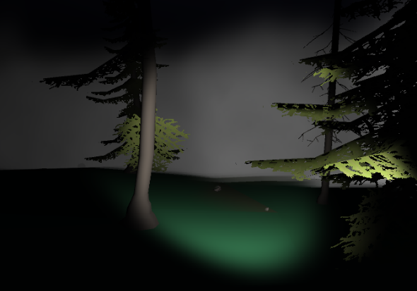

Sl. 15: prikaz magle

**Vjetrenjača**

Popravak vjetrenjače je krajnji cilj igre. Ona se nalazi u sredini otoka i na početku joj nedostaju dijelovi (baterija, lopatica, kabel). Igrač nedostajale dijelove mora naći te ih donijeti i staviti u vjetrenjaču kako bi ju pokrenuo. Kada igrač popravi vjetrenjaču ona se pokrene i počinje se okretati te će tako otpuhati maglu koja okružuje otok.

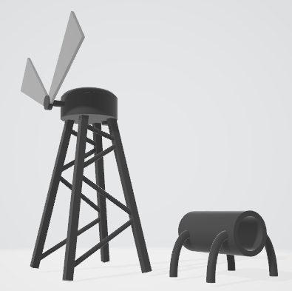

Sl. 16. nedovršena vjetrenjača

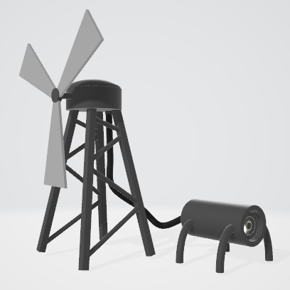

Sl. 17. dovršena vjetrenjača

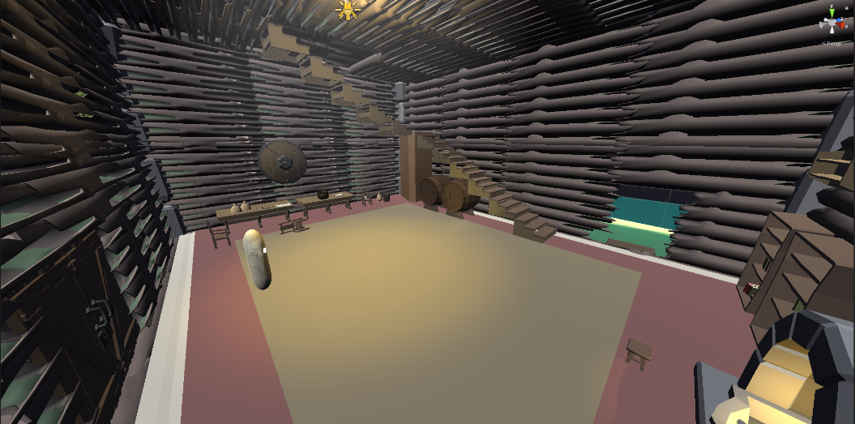

Sl. 18. unutrašnjost kolibe

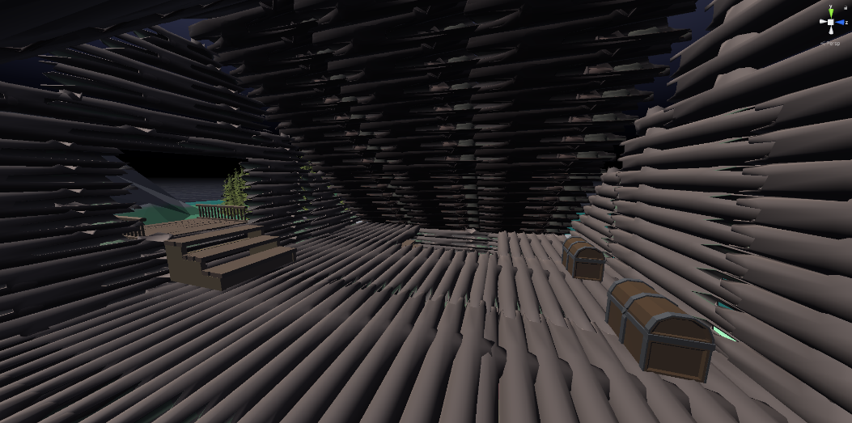

Sl. 19. unutrašnjost kolibe (tavan)

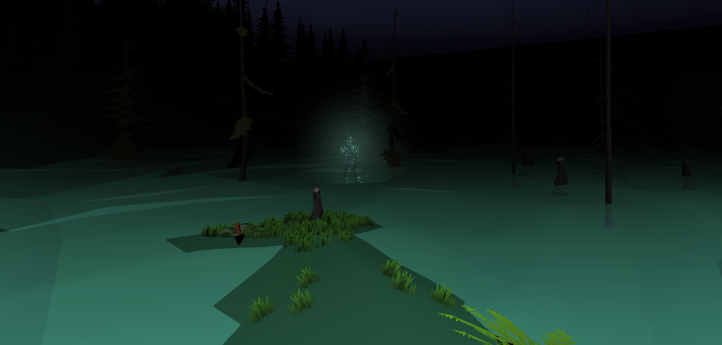

Sl. 20. jezero sa Spectre čuvarom

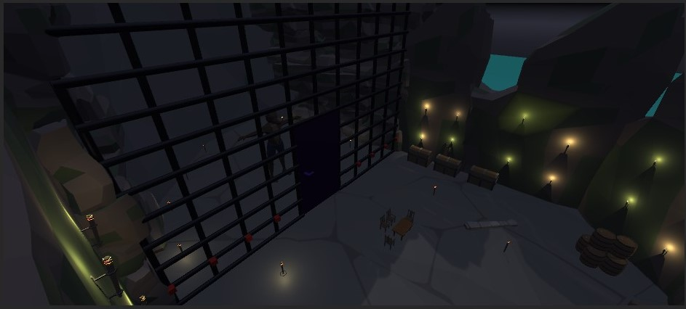

Sl. 21. pećina sa Werewolfom

## Zvukovi

U igri su implementirani zvukovi vatre, hodanja (po travi, vodi i kolibi), paljenja/gašenja svjetiljke i štrcanja krvi. Cijelo vrijeme se čuje lagani šum, te se ponekad u šumi čuju zvukovi vrane, sove, pucanja grančica te šuštanje lišća. Također, svaki čuvar ima svoje zvukove. Spectre sadrži posebne zvukove za njegovo mirno stanje i stanje uzbune. Glasni zvukovi koje igrač može proizvesti hodanjem po vodi mijenjaju stanje Spectrea iz mirnog u stanje uzbune i obrnuto. U pećini, implementirani su zvukovi otvaranja ladice u kojoj se nalazi mač, stiskanje gumba na šipkama, otvaranje vrata, hodanje vukodlaka te urlici vukodlaka tijekom otvaranja vrata i njegove smrti. Wendigo sadrži zvukove trčanja i krika kojeg ispusti kada primijeti da je igrač u njegovoj blizini. U glavnome izborniku su implementirani zvuk klika te pjesma koja svira u pozadini.

# Tehničke značajke

Kako bi izradili igru koristimo alat Unity i programski jezik C# u okruženju Visual Studio Code, alat Blender za izradu modela, GitLab za verzioniranje projekta te Audacity za rezanje i modificiranje zvukova.

## Rad u Unity-u

Za potrebe naše igrice u Unityju koristimo vlastite skripte, animacije, materijale, prefabove, zvukove, kameru.

### Skripte

Trenutno igrica implementira skriptu za kretanje, skriptu za trigger eventa, skriptu za micanje kamere i skriptu za paljenje/gašenje svjetiljke.

#### BloodSplat

Skripta BloodSplat koristi se prilikom rješavanja zagonetke u kolibi i daje igraču njegov prvi savjet. Skripta radi na način da kada igračev collider (player) dođe u doticaj s colliderom postavljenim na lubanju (OnTriggerEnter), iz koje izvire krv (ParticleSystem blood) te se istovremeno počinje puštati zvuk krvi koja teče (AudioSource bloodSound). Krv zatim pada na knjigu koja se nalazi na tlu i na njoj se otkriva brojka 325 (GameObject clue se postavlja aktivnim u sceni).

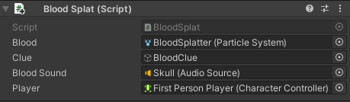

Sl. 22. skripta BloodSplat

#### CameraScript

Skripta CameraScript služi za upravljanje kamere i smjera kretnje igrača (Transform playerBody) pomoću kompjuterskog miša. Skripta uzima ulazne podatke o X i Y koordinatama miša i te ih zajedno s osjetljivošću miša (float mouseSensitivity) koristi pri računanju rotacije kamere (float xRotation). Također, postavljeno je ograničenje na rotaciju oko x-osi igrača kako bi se onemogućila rotacija za punih 360 stupnjeva.

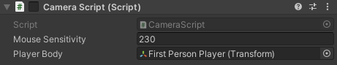

Sl. 23. skripta CameraScript

#### ChangeFootstep

Skripta ChangeFootstep koristi se kako bi se promijenio zvuk igračevog koraka ovisno o terenu na kojem se trenutno nalazi. Na teren se postavlja prazan objekt zajedno sa Colliderom koji igra ulogu prepoznavatelja terena. Kada igračev collider (playerCollider) dođe u doticaj s Colliderom praznog objekta (OntriggerEnter), zvuk koraka se promijeni na AudioClip footsetWood, a na prestanak doticaja (OntriggerExit) zvuk se mijenja na AudioClip footstepGrass.

Napomena – imena zvukova su footstepGrass I footstepWood jer je skripta primarno napravljena za prijelaz između livade i kolibe, ali ne moraju biti nužno ti zvukovi.

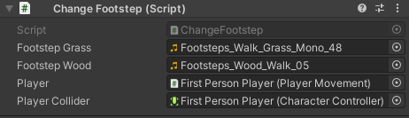

Sl. 24. skripta ChangeFootstep

#### DeathByFall

Skripta DeathByfall sluzi da igrač umre kada padne s otoka (ako ga prije toga ne ubije magla). Za prepoznavanje da je igrač pao s otoka koristi se 3D objekt ravnina koja na sebi ima definiran collider.

Na doticaj (OnTriggerEnter) igračevog collidera (player) s colliderom ravnine pojavljuje se objekt s crnom slikom i tekstom “You Died” (GameObject blackSquare) te se pusta zvuk AudioSource deatSound. Skripta zatim pokreće korutinu waitForSound() koja čeka da se zvuk prestane puštati i nakon toga resetira igricu na početak.

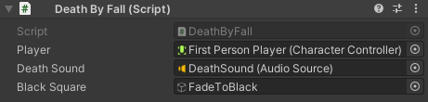

Sl. 25. skripta DeathByFall

#### DeathByWendigo

Skripta DeathByWendigo sluzi da igrač umre kada ga pregazi Wendigo. Na doticaj (OnTriggerEnter) igračevog collidera (player) s colliderom Wendiga pojavljuje se objekt s crnom slikom i tekstom “You Died” (GameObject blackSquare) te se pusta zvuk AudioSource deatSound I prestaje izvoditi zvuk trčanja Wendiga. Skripta zatim pokreće korutinu waitForSound() koja čeka da se zvuk prestane puštati i nakon toga resetira igricu na početak.

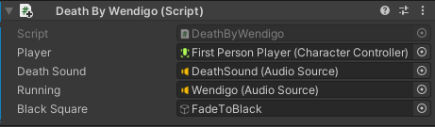

Sl. 26. skripta DeathByWendigo

#### ChildClick

Skripta ChildClick služi da prepozna koji gumb je igrač pritisnuo te njegovo ime zajedno sa zvukom pritiska pošalje metodi OnChildClick(string name, AudioSource button) skripte ParentClick.

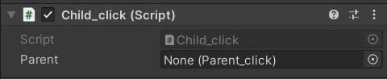

Sl. 27. skripta Child_click

#### ParentClick

Skripta ParentClick služi da na temelju imena gumba kojega je proslijedila skripta ChildClick označi zelenom bojom gumb koji je pritisnut. Ako je pritisnuta točna kombinacija gumbova, skripta će pokrenuti animaciju otvaranja vrata tamnice zajedno sa zvukom otvaranja vrata i obavijestiti će skriptu WerewolfWalk da su se vrata otvorila.

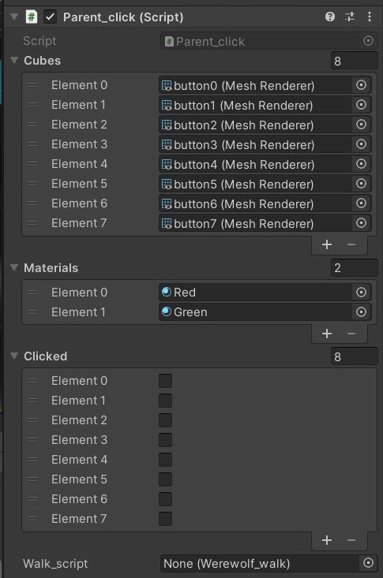

Sl. 28. skripta Parent_click

#### OpenDrawer

Skripta OpenDrawer služi da prepozna kada igrač stisne na ladicu stola te pokrene animaciju otvaranja ladice zajedno sa njenim zvukom. Ako igrač ponovno pritisne na ladicu nestaje mač iz nje kao indikator da ga je igrač pokupio te postavlja bool varijablu sword skripte WerewolfWalk na true.

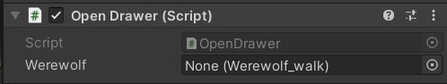

Sl. 29. skripta Open Drawer

#### WerewolfAI

Skripta WerewolfAI je skripta za nevidljivi element koji se nalazi kod vrata. Skripta sluzi da kad vukodlak dođe u doticaj sa tim elementom, skripta WerewolfWalk pokrene metodu atFirstPlayer().

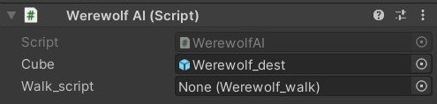

Sl. 30. skripta Werewolf AI

#### WerewolfWalk

Skripta WerewolfWalk služi za kretanje vukodlaka i njegovo umiranje. Skripta konstantno uzima koordinate igrača koje služe kao destinacija kamo vukodlak mora doći. Pomoću metode openDoor() skripta pokreće vukodlaka zajedno sa zvukom njegova urlika i zvukom hodanja. Pritiskom na vukodlaka u slučaju da je varijabla sword postavljena na true (igrač pokupio mač), vukodlak uspori i pokrene se zvuk koji indicira da je vukodlak ranjen. Zatim se poziva metoda killWerewolf() koja nakon 10 sekundi deaktivira objekt vukodlaka i na njegovo mjesto postavlja objekt koji predstavlja dio vjetrenjače.

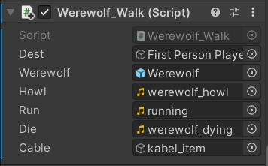

Sl. 31. skripta Werewolf_walk

#### HealthController

Skripta upravlja Healthom igrača. Kod kontakta sa maglom igraču se smanjuje Health i odigra se zvuk „Cough“. Smanjivanjem Healtha igrača također se mijenja prozirnost slike „Red Circle Image“, što je Health manji to je slika vidljivija. Ako se igrač odmakne od magle nakon kratkog vremena odigrat će se zvuk „Regen Heavy Breathing“, njegov Health će rasti i slika će polako izblijediti.

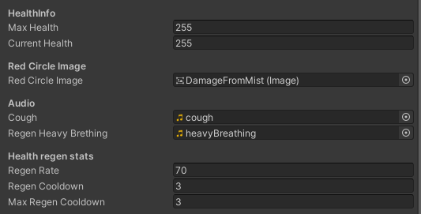

Sl. 32. skripta HealthController

#### PlaySoundAtRandomInterval

Skripta daje život igračevoj okolini. Stavlja se na odabran objekt na otoku i prema parametrima „Prvi Rand“ i „Drugi Rand“ slučajno će se odabrati vrijeme(u sekundama) kada će se odigrati jedan zvuk nakon čega se proces ponavlja. Odabran zvuk će također biti slučajno odabran iz liste koja zvukova koji se ubace u skriptu.

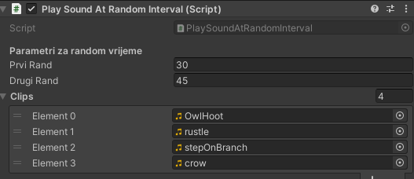

Sl. 33. skripta PlaySoundAtRandomInterval

#### Animate Ghost

Animate ghost skripta služi za promjenu mesheva Spectre čuvara. Ghost meshes lista sadrži sve mesheve koji se izmijenjuju, Frames Between Swap parametar određuje učestalost izmjenjivanja, a Animate uključuje i isključuje funkcionalnost.

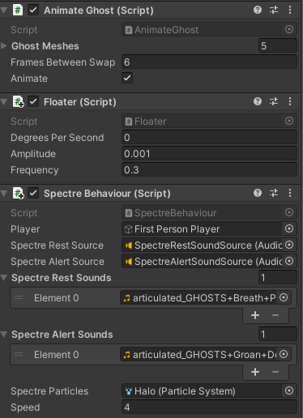

Sl. 34. skripta Animate Ghost

#### Floater

Skripta omogućuje lebdenje Spectre čuvara u prostoru. Parametar Degrees Per Second određuje kut rotacije, Amplitude visinu lebdenja (amplitudu), a Frequency parametar brzinu lebdenja.

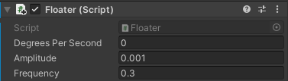

Sl. 35. skripta Floater

#### Spectre Behaviour

Skripta određuje ponašanje Spectre čuvara i prelaske iz jednog u drugo stanje. Definira Audio Sourceove za Spectrea u stanju mirovanja i za Spectrea u agresivnom stanju. Također sadrži listu zvukova koji se izmijenjuju kada je čuvar u pojedinom stanju te parametrom Spectre Particles upravlja Particle Systemom od čuvara pri izmjeni stanja.

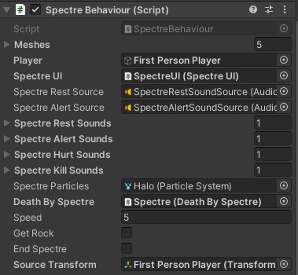

Sl. 36. skripta Spectre Behaviour

#### Spectre Start Collision

Skripta je spojena na nevidljivi objekt koji se nalazi na ulazu u područje jezera i služi kao trigger za uvodnu animaciju Spectrea i prikaz tekstualnih hintova u gornjem desnom kutu ekrana.

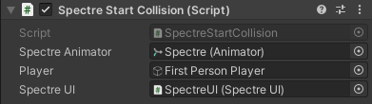

Sl. 37. skripta Spectre Start Collision

#### MainMenu

MainMenu skripta služi kao kontejner za funkcije koje se događaju na onClick event tipki Play i Quit.

Play tipka zove funkciju StartGame() koja pusta zvuk AudioSource click i mijenja scenu iz trenutne “Main Menu” u scenu “Otok” gdje igrica započinje.

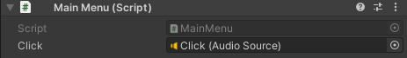

Sl. 38. skripta MainMenu

#### PickupItem

Skripta PickupItem služi da se bi se objekti u igrici mogli sakupiti i staviti u inventory. Potrebno je definirati InventoryItemData koji će se koristiti za definiranje itema. Objekt na sebi ima definiranu i Outline skriptu (uzeta s Asset Storea) koja daje objektu obrub i služi kao indikator igraču da je ovo item koji je moguće sakupiti. Kada igračev collider dođe u doticaj (OnTriggerEnter) s colliderom objekta, obrub se aktivira te se omogućuje sakupljanje itema na pritisak tipke E, a na prestanak doticaja (OnTriggerExit) se obrub i mogućnost sakupljanja onemogućuju.

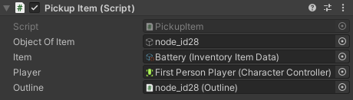

Sl. 38. skripta PickupItem

#### OpeningCutscene

Skripta OpeningCutscene na početku igrice pokreće animaciju gdje igrač leži na tlu i trepće očima te se zatim ustaje. Ovo je postignuto korutinom u kojoj se za treptanje koristi slika s crnom pozadinom kojoj se mijenja alpha vrijednost boje. Nakon sto animacija završi, u hijerarhiji se aktiviraju skripte PlayerMovement i CameraScript te započinje igrica.

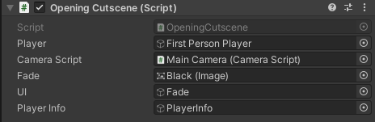

Sl. 40. skripta OpeningCutscene

#### PlacePart

Skripta PlacePart služi da bi se dio vjetrenjače nakon pronalaska mogao ugraditi na vjetrenjaču. Tamo gdje treba ugraditi dio vjetrenjače su postavljeni prazan objekt s colliderom i duplikat dijela vjetrenjače s onemogućenom Mesh renderer komponentom te Outline komponentom. Na doticaj (OnTriggerEnter) s igračevim colliderom (player) se aktivira obrub ako je igrač opremljen odgovarajućim dijelom vjetrenjače i omogućuje se ugrađivanje nedostalog objekta , a na prestanak doticaja (OnTriggerExit) se obrub i ugrađivanje onemogućuju.

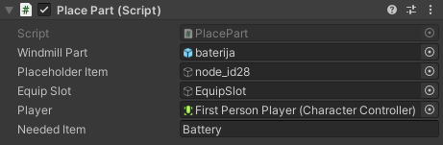

Sl. 41. skripta PlacePart

#### PlayerMovement

Skripta PlayerMovement koristi se za kretnju igrača. Igraču je omogućeno hodanje na tipke A,W,S,D pomoću metode Move(), kretanje u položaju čučnja na pritisak tipke Control I skakanje na pritisak tipke Space. Definirane su gravitacija i Transform objekt groundCheck koji provjerava da li je igrač u doticaju s tlom kako bi skakanje radilo ispravno. U ovoj klasi su također definirane Boolean vrijednosti isCrouching i isHiding koje daju drugim skriptama informaciju o stanju igrača te zvuk AudioSource steps koji se izvodi svaki put kada igrač zakorači.

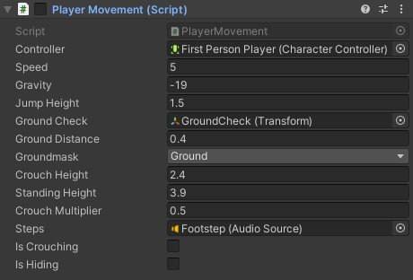

Sl. 42. skripta PlayerMovement

#### RevealKey

Skripta RevealKey koristi se prilikom rješavanja zagonetke u kolibi nakon sto je igraču dan prvi savjet. Ako igračev collider dođe u doticaj (OnTriggerEnter) s colliderom knjige iza koje se sakriva ključ potreban za napredak te je ispunjen uvjet da je aktiviran prvi savjet, će se igraču omogućiti da makne knjigu s police i uzme ključ oboje pritiskom tipke E.

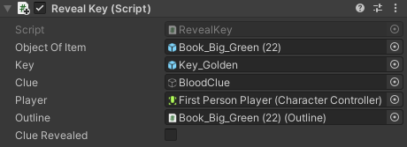

Sl. 43. skripta RevealKey

#### ShowInventory

Skripta ShowInventory se koristi kako bih se igraču prikazalo sučelje inventory sustava. Sučelje se aktivira na tipku I, te se također miš oslobađa od skripte CamerScript. Na ponovi pritisak tipke se sakriva sučelje i igrač nastavlja igricu.

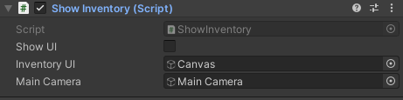

Sl. 44. skripta ShowInventory

#### Slot

Slot je klasa koja definira jedno mjesto u inventory sustavu. Sadrži gumb koji ima definiranu akciju na onClick event gdje se poziva funkcija Equip() kojom se igrač opremljuje itemom koji je definiran u Slot objektu (GameObject equipSlotu se ime promjeni na ime itema te se slika opremljenog itema mijenja na sliku itema Slot objekta).

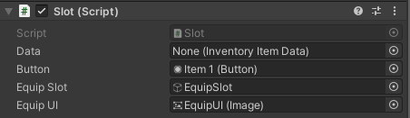

Sl. 45. skripta Slot

#### ToggleFlashlight

Skripta ToggleFlashlight se koristi da bi se aktivirala ili onemogućila Light komponenta svjetiljke na pritisak tipke F. Također se na pritisak tipke pušta zvuk AudioSource click.

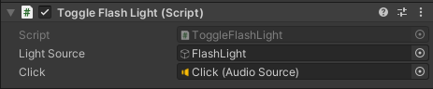

Sl. 46. skripta ToggleFlashlight

#### UnlockChest

Skripta UnlockChest se koristi za finalni dio zagonetke u kolibi gdje se pomoću kljuca otključava škrinja na drugome katu u kojoj se nalazi baterija (dio vjetrenjače) i igrač ju može skupiti. Škrinja se otključava na način da se igrač opremi ključem i pritisne tipka E.

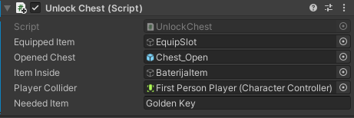

Sl. 47. skripta UnlockChest

#### WindMill

Skripta WindMill služi za aktiviranje kraja igre. Ako je igrač ugradio sva tri potrebna dijela, vjetrenjača se aktivira i započinje vrtjeti te se pokreće animacija za kraj igre.

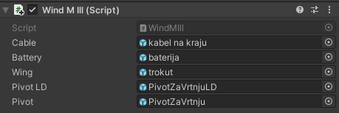

Sl. 48. skripta WindMill

#### Enemy

Skripta Enemy služi da bi Wendigo mogao pratiti igrača (PlayerMovement player) kada ga opazi pomoću skripte EnteredTerritory. Najprije se pokreće funkcija startScream() koja se poziva kada animacija IdleToRun započinje i pušta se zvuk vriska koji je prikvačen na Wendiga. Tek onda se ova skripta aktivira pomoću funkcije startChase i kreće animacija Run koja se izvršava beskonačno puta u petlji te se na svaki početak animacije pušta zvuk AudioSource stomp. U Update() funkciji se svaki puta izračunava nova lokacija igrača i poziva funkcija SetDestination() nad NavMeshAgent komponentom Wendiga (mob) kako bi Wendigo pratio igrača.

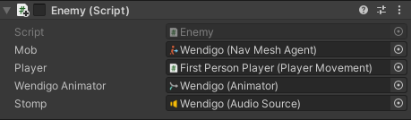

Sl. 49. Skripta Enemy

#### EnteredTerritory

EnteredTerritory skripta se koristi za prepoznavanje je li igrač (PlayerMovement player) na dovoljnoj distanci da ga Wendigo primijeti. Na Wendigu se nalazi collider koji na doticaj (OntriggerEnter) s igračevim colliderom (playerCollider) provjerava ako je igrač u položaju čučnja i skriva se. Za prepoznavanje toga koristi dvije boolean vrijednosti od igrača. Ako samo jedna od njih nije istinita, Wendigo primjećuje igrača i započinje s animacijom IdleToRun koja aktivira skriptu Enemy.

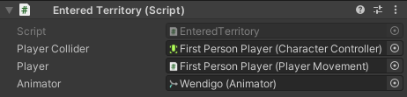

Sl. 50. skripta EnteredTerritory

#### EscMenu

Skripta EscMenu se koristi kako bih se igraču prikazalo sučelje pomoću kojeg može nastaviti igru ili ju ugasiti. Sučelje se aktivira na tipku Esc te se također mis oslobađa od skripte CamerScript. Na ponovi pritisak tipke se sakriva sučelje i igrač nastavlja igricu.

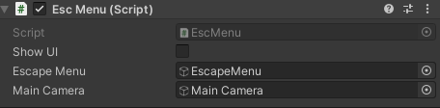

Sl. 51. skripta EscMenu

#### EscMenuActions

Skripta EscMenuActions se koristi kao kontejner za funkcije koje se događaju na onClick event tipki Resume i Quit. Na Resume se zove funkcija ResumeGame() koja sakriva sučelje i nastavlja s igricom. Na Quit se poziva funkcija Quit() koja izlazi iz igrice. Na pritisak obje tipke se pušta zvuk AudioSource click.

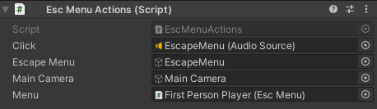

Sl. 52. skripta EscMenuActions

#### HideCheck

Skripta HideCheck služi za prepoznavanje toga skriva li se igrač. Na objektima visoke trave pored kolibe su definirani collideri i na doticaj (OnTriggerEnter) s igračevim colliderom (playerCollider) se igračeva boolean vrijednost da li se skriva postavlja na istinito stanje. Na prestanak doticaja boolean vrijednost postavlja se na neistinito stanje.

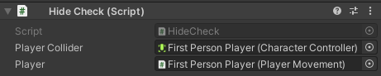

Sl. 53. skripta HideCheck

#### InventoryItem

Skripta InventoryItem je klasa koja definira pojedini item u inventory sustavu i sadrži objekt InventoryItemData te integer stackSize koji služi ako je igrač sakupio više itema iste vrste. Inventory sustav podržava sakupljanje više istih itema, no u igrici se ne ponavlja niti jedan item.

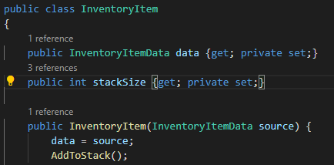

Sl. 54. skripta InventoryItem

#### InventoryItemData

InventoryItemData je klasa koja definira sve potrebne atribute za neki item. Atributi su sljedeći: identifikator, ime itema, ikona itema kojom će biti predstavljen u inventory sustavu i prefab samog objekta kojeg smo definirali da je item.

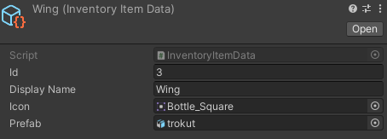

Sl. 55. skripta InventoryItemData

#### InventorySlots

InventorySlots je klasa koja služi za prikaz Inventory sustava na ekranu i sadrži listu objekta tipa Slot te funkciju SetSlot() koja dodaje novi item u sučelje Inventory sustava i poziva se iz Add() funkcije u skripti InventorySystem.

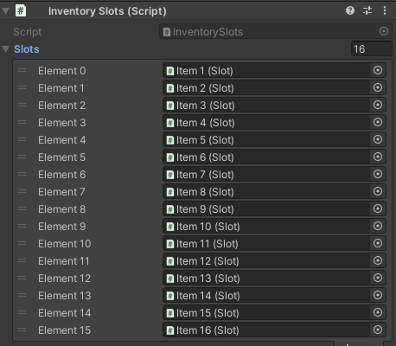

Sl. 56. skripta InventorySlots

#### InventorySystem

InventorySystem je klasa koja logički predstavlja Inventory sustav. Sadrži rječnik (itemDictionary) parametriziran po InventoryItemData i InventoryItem koji služi za lagani dohvat itema pomoću metode Get(), listu objekta tipa Item (inventory) te funkcije Add() i Remove() za dodavanje i uklanjanje itema.

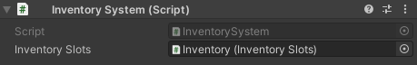

Sl. 57. skripta InventorySystem

#### ThrowRock

Skripta omogućuje bacanje skupljenog kamena prema naprijed određenom silom. Pri bacanju kamena on se gubi iz inventoryja, a ako kamen padne u jezero pored Spectrea ozljeđuje ga.

Sl. 58. skripta ThrowRock

#### BoulderCollapse

Skripta služi za pokretanje eventova urušavanja Spectreovog hrama kada igrač ozlijedi Spectrea.

Sl. 59. skripta BoulderCollapse

#### FallingBoulderEvent

Skripta se pokreće kada se igrač približi velikoj stijeni koju može gurnuti kada oslabi Spectrea i kada on dođe ispod stijene.

Sl. 60. skripta FallingBoulderEvent

#### TextCheckpoints

Skripta služi za navigiranje igrača pri dolasku na područje Spectre čuvara. Dolaskom na određena područja različit tekst pojavljuje se na ekranu i daje hintove igraču (npr. skupi kamen, baci kamen, itd.).

Sl. 61. skripta TextCheckpoints

#### ClosingCutscene

Skripta Closing Cutscene služi za pokretanje scene kada se popravi vjetrenjača. Popravkom vjetrenjače nova kamera pokazuje na nju te se postepeno od nje udaljava. Na kraju ove scene igrač saznaje da se cijelo vrijeme nalazio na otoku i da mu nema pomoći. Nakon toga se pojavljuje poruka: “There is no escape” i ekran se zacrni te se igra vrati na glavni izbornik.

Sl. 62. skripta ClosingCutscene

#### ChangeFootStepStone

Skripta Change Foot Step Stone služi za promjenu zvuka hodanja kada igrač prijeđe s travnate površine na kamenu i obrnuto.

Sl. 63. skripta ChangeFootStepStone

# Upute za korištenje

## Upute za igranje

Nakon prvog pokretanja igre, igraču se prikazuje početni izbornik s opcijama Play i Quit. Pritiskom na opciju Play se pokreće nova igra, a pritiskom na opciju Quit se izlazi iz igre.



Sl. 64. sučelje za glavni izbornik

Nakon sto igrač pritisne na tipku Escape, prikazuje mu se sučelje za pauziranje igre s opcijama Resume i Quit. Pritiskom na opciju Resume se zatvara sučelje, a pritiskom na opciju Quit se izlazi iz igre.

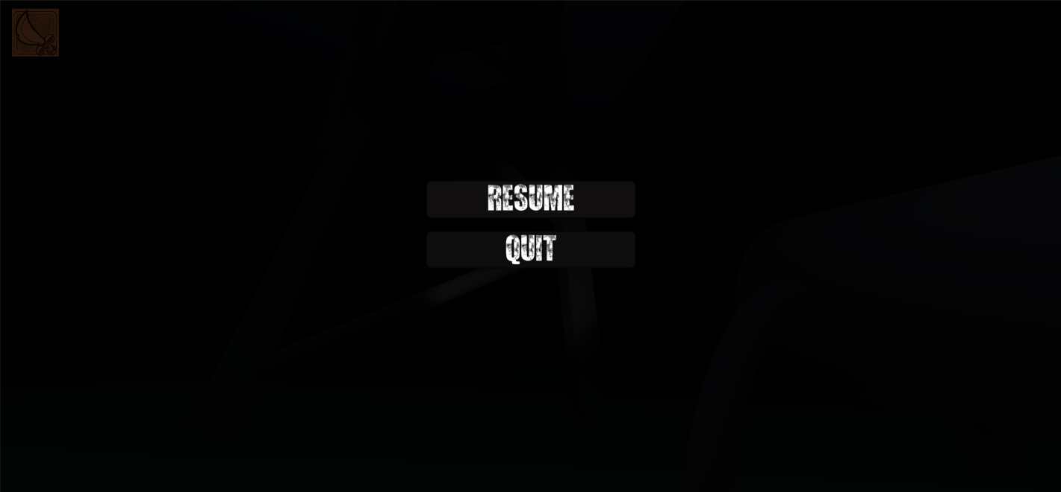

Sl. 65. sučelje za pauziranje igre

Na pritisak tipke I na ekranu se prikazuje sučelje za inventory koje se sastoji od 16 Slot objekata koji sadrže u sebi tipke. Pritiskom na tipku koja sadrži item se igrač opremljuje samim itemom i to je vidljivo na sučelju u gornjem lijevom kutu.

Sl. 66. sučelje za inventory



Sl. 67. sučelje za opremljeni item

Kada igrač umre na jedan od nekoliko načina prikazat će mu se sučelje za Game Over te igra počinje isponova.



Sl. 68. sučelje za Game Over

# Literatura

Unity Asset Store: <https://assetstore.unity.com/>

* Low Poly Dungeons Lite: <https://assetstore.unity.com/packages/3d/environments/dungeons/low-poly-dungeons-lite-177937>
* Cryptid: Low Poly Monster: <https://assetstore.unity.com/packages/3d/characters/creatures/cryptid-low-poly-monsters-166160>
* Simple FX – Cartoon Particles: <https://assetstore.unity.com/packages/vfx/particles/simple-fx-cartoon-particles-67834>
* Mesh Combiner: <https://assetstore.unity.com/packages/tools/modeling/mesh-combiner-157192>
* Low Poly Vegetation Kit: <https://assetstore.unity.com/packages/3d/environments/low-poly-vegetation-kit-186587>
* Low Poly Simple Nature Pack: <https://assetstore.unity.com/packages/3d/environments/landscapes/low-poly-simple-nature-pack-162153>
* Outline Effect: <https://assetstore.unity.com/packages/vfx/shaders/fullscreen-camera-effects/outline-effect-78608>
* Blood Gush: <https://assetstore.unity.com/packages/vfx/particles/blood-gush-73426>
* FootSteps-Essentials:<https://assetstore.unity.com/packages/audio/sound-fx/foley/footsteps-essentials-189879>

Audacity: <https://www.audacityteam.org/>

Zapsplat: <https://www.zapsplat.com/>

YouTube: <https://www.youtube.com/>